**PM Specification**

**万欣实验室综合管理系统**

**安全准入（学生）使用手册**

**Version 3.0**

# 安全准入简介

高校实验室是实践教学的主要场所，是理论联系实际的前沿阵地，是培养新世纪创新型人才的重要基地。实验室安全是实验室正常运行和使用的前提条件，实验室安全与师生人身安全、设备和公共财产安全息息相关。本系统通过上传学习资料和发布试题让学生进行在线学习、在线练习、在线考试，经过这个考核过程提升学生的实验安全知识。下面详细介绍学生应如何操作安全准入模块。

## 2.用户登录

首先登录教务处网站<http://www.ustl.edu.cn/jw/>，点击“实验平台”进入实验室信息化管理平台,或者登录：<http://202.199.243.98>进入系统。

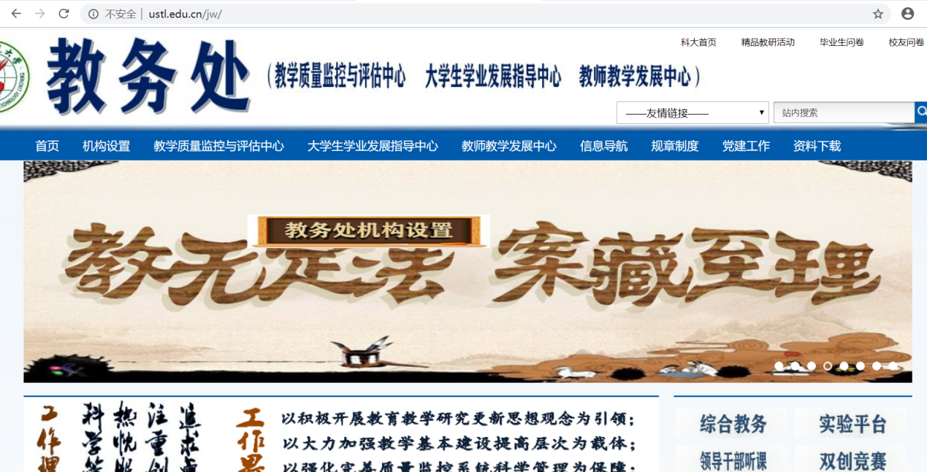

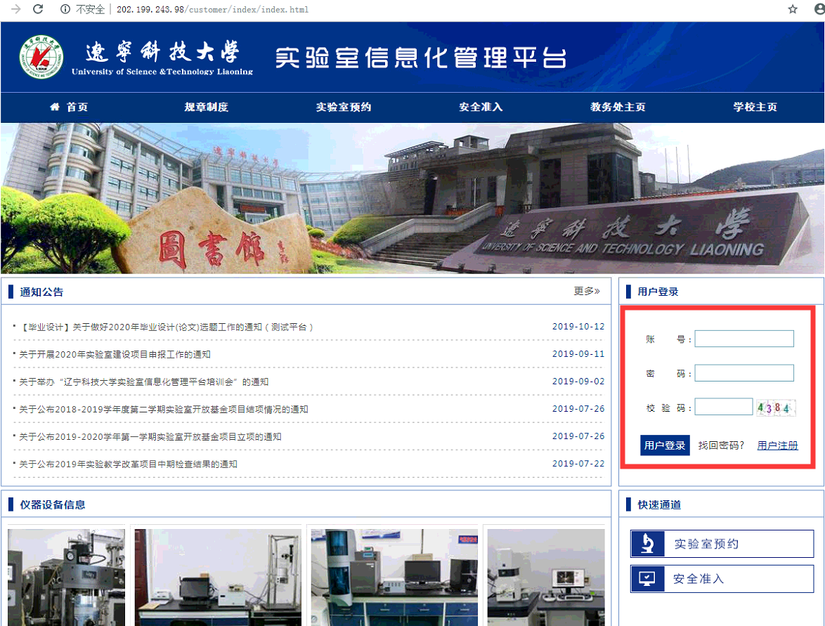

如上图所示，首先登录实验室信息化管理平台（为了更好的操作体验，建议使用360浏览器的急速模式），在 “**用户登录**”（红色框）中输入账号密码及校验码，完成登录。初始密码与账号相同均为学号。

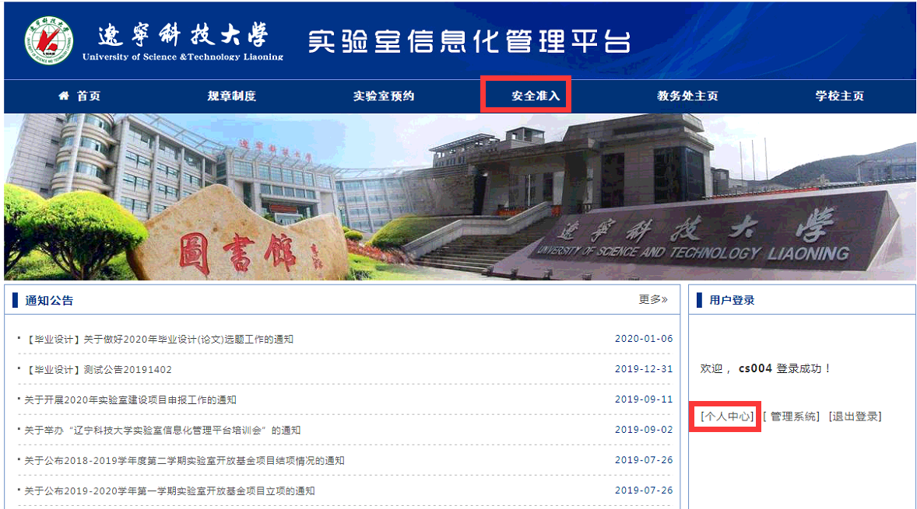

登录后可以在个人中心修改登录密码，如果无需修改点击导航栏中的“安全准入”就可以进行安全准入的相关操作了。安全准入系统主要分为在线学习，在线联系和在线考试三个模块。

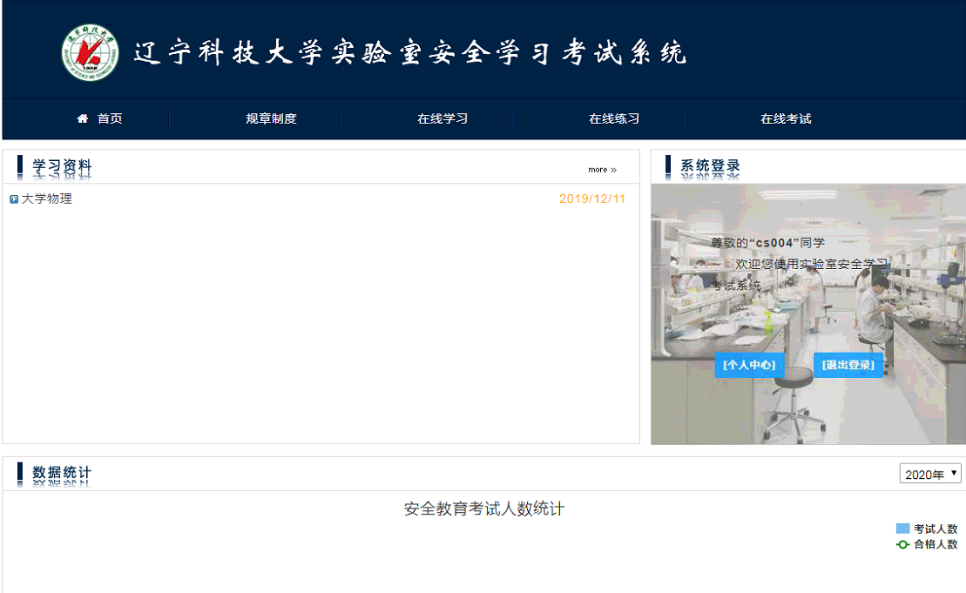

## 3.在线学习

点击“在线学习”按钮可以看到以安全类别分类的试题，点击某个类别后方的开始学习进入学习界面。

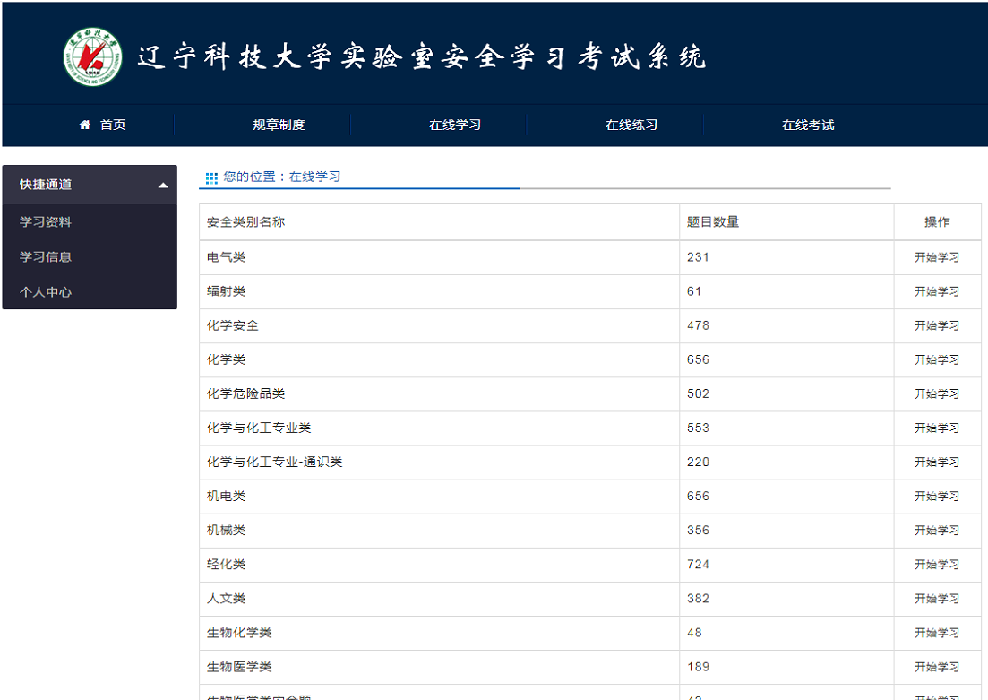

在学习界面您可以看到该类别下的所有试题以及正确答案，您可以在这里有针对性的进行学习。

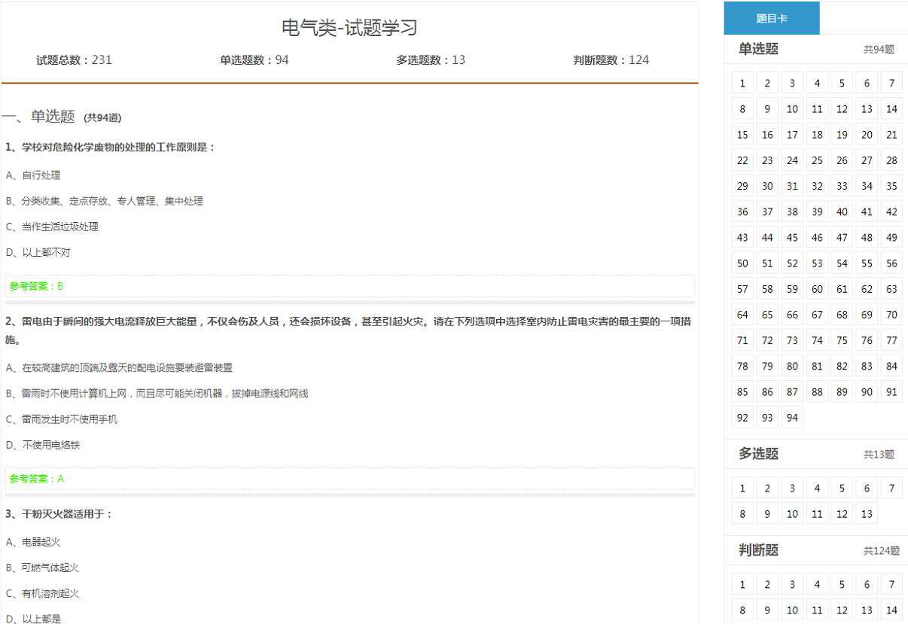

## 4.在线练习（请仔细阅读操作方法）

考前要求在线练习100道题方可参加考试。每答完一页需要点击一次“提交”，点击提交后系统会给出正确答案验证对错，不点击提交此页答题无效，不计数。

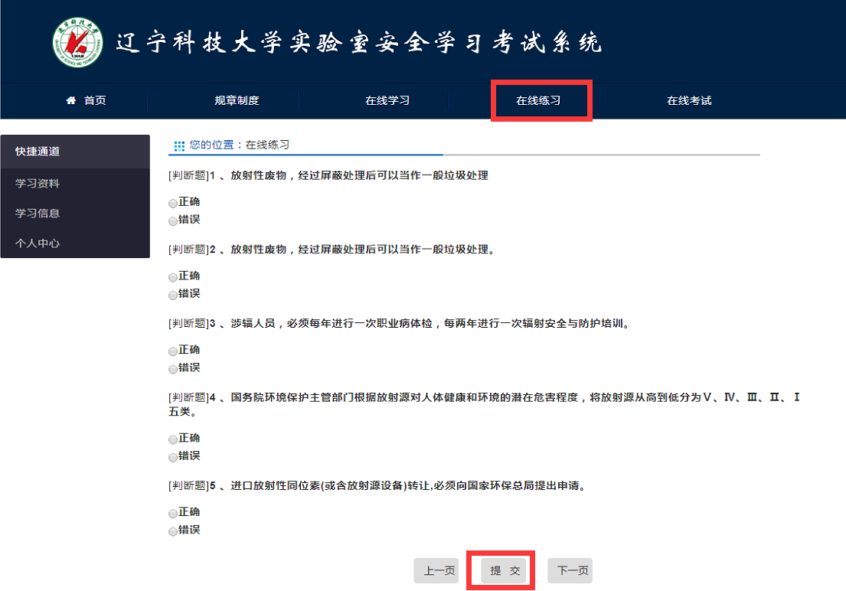

## 5.快捷通道

在快捷通道中，您也可以点击学习资料下载老师上传的学习资料，学习信息可以查看练习情况，个人中心可以查询考试记录和证书。

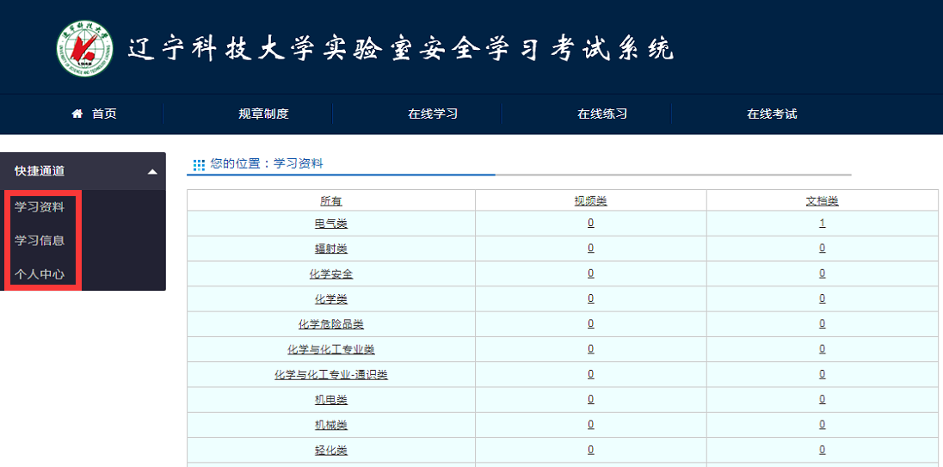

## 6.在线考试

点击在线考试中的参加考试，系统会提示考试的相关信息，确定之后开始正式考试，考核满分100分通过之后系统会自动给您发安全准入证书。

